**PROPOSAL PERANCANGAN APLIKASI PEMUTAR MUSIK BERBASIS ANDROID**

**Tugas Pemrograman Mobile**

**Dosen : Musliadi KH S.Kom**



**IRMAYANTI (200250501032)**

**SISTEM INFORMASI. A**

**FAKULTAS ILMU KOMPUTER**

**UNIVERSITAS TOMAKAKA MAMUJU**

**2021/2022**

**DAFTAR ISI**

BAB 1 3

PENDAHULUAN 3

1.1 Latar Belakang 3

1.2 Rumusan Masalah 3

1.3 Batasan Masalah 3

BAB 2 4

LANDASAN TEORI 4

2.1 Android 4

2.2 JAVA 4

2.3 Android Studio 5

2.3.1 Fitur Android Studio 5

2.4 XML 6

2.5 Flowchart 6

2.6 Use Case Diagram 7

BAB III 8

PEMBAHASAN 8

3.1 Implementasi Tampilan Antarmuka Aplikasi 8

**1.** **Splash Screen** 8

**2.** **Daftar Lagu** 8

**3.** **Pencarian** 9

**4.** **Pemutar Musik** 9

BAB IV 10

PENUTUP 10

**4.1** **Kesimpulan** 10

4.2 Saran 10

**BAB 1**

**PENDAHULUAN**

## 1.1 Latar Belakang

Perkembangan teknologi informasi mendorong tumbuh kembangnya perangkat lunak termasuk aplikasi ponsel pintar (smartphone) yang tersebar luas hingga saat ini. Banyak penambahan fitur-fitur yang terdapat di ponsel pintar (smartphone) pada saat ini, jadi ponsel di era modern seperti sekarang sebuah ponsel tidak hanya berfungsi sebagai alat komunikasi jarak jauh akan tetapi lebih sebagai alat untuk mempermudah kita mencari sebuah informasi salah satunya musik yang merupakan penambahan dari banyaknya fitur-fitur yang di tambahkan didalam sebuah ponsel.

Menurut Jamalus (1988) seorang ahli musik, musik adalah suatu yang membuahkan hasil karya seni, berupa bunyi berbentuk lagu atau komposisi yang mengungkapkan fikiran serta perasaan penciptanya lewat unsur-unsur pokok musik, yakni irama, melodi, harmoni, serta bentuk atau susunan lagu dan ekspresi sebagai satu kesatuan.Musik juga dapat menghibur para pendengarnya dan juga penikmat seni. Maka dari itu, musik adalah suatu hal yang tidak bisa dipisahkan dari manusia pada saat ini. Kalau dilihat dari perkembangannya, pada zaman dahulu musik digunakan hanya untuk upacara-upacara ritual keagamaaan atau adat istiadat. Tetapi sekarang ini musik sudah seperti sudah menjadi kebutuhan hidup manusia. Dimana pun mereka berada, mereka ingin mendengarkan musik yang dapat membuat tenang atau menambah semangat. Untuk memudahkan kita memutar musik dimanapun mereka berada maka penulis mencoba membuat sebuah aplikasi yang dapat membuat kita dengan mudah mendengarkan musik tersebut.

## 1.2 Rumusan Masalah

Berdasarkan uraian dari latar belakang diatas, maka penulis mencoba membuat rumusan masalah sebagai berikut :

1. Perancangan aplikasi alternatif untuk memutar musik berbasis android.

2. Perancangan aplikasi pemutar musik menjadi sebuah aplikasi yang mudah dan

praktis saat digunakan.

## 1.3 Batasan Masalah

Adapun batasan masalah dalam pembuatan aplikasi pemutar musik berbasis sistem operasi android ini diantaranya adalah sebagai berikut :

1. Aplikasi merupakan mobile based.

2. Ruang lingkup hanya di batasi pada aplikasi pemutar musik.

3. Aplikasi ini kana berjalan pada sistem operasi android minimum dengan versi 6.0 ( Marshmallow) atau lebih.

**BAB 2**

**LANDASAN TEORI**

## 2.1 Android

Menurut Teguh Arifianto (2011), android merupakan perangkat bergerakpada sistem operasi untuk telepon seluler yang berbasis linux.Android awalnyadikembangkan oleh Android, Inc., dengan dukungan finansial dari Google, yangkemudian membelinya pada tahun 2005. Sistem operasi ini dirilis secara resmi padatahun 2007, bersamaan dengan didirikannya Open Handset Alliance, konsorsium dariperusahaan-perusahaan perangkat keras, perangkat lunak, dan telekomunikasi yangbertujuan untuk memajukan standar terbuka perangkat seluler. Ponsel Androidpertamamulai dijual pada bulan Oktober 2008.

Antarmuka pengguna Android umumnya berupa manipulasi langsung,menggunakan gerakan sentuh yang serupa dengan tindakan nyata, misalnyamenggeser, mengetuk, dan mencubit untuk memanipulasi objek di layar, serta papanketik virtual untuk menulis teks. Selain perangkat layar sentuh, Google juga telahmengembangkan Android TV untuk televisi, Android Auto untuk mobil, danAndroid Wear untuk jam tangan, masing-masingnya memiliki antar muka penggunayang berbeda. Varian Android juga digunakan pada komputer jinjing, konsolpermainan, kamera digital, dan peralatan elektronik lainnya.

Android adalah sistem operasi dengan sumber terbuka, dan Google meriliskodenya di bawah Lisensi Apache. Kode dengan sumber terbuka dan lisensi perizinan pada Android memungkinkan perangkat lunak untuk dimodifikasi secarabebas dan didistribusikan oleh para pembuat perangkat, operator nirkabel, danpengembang aplikasi. Selain itu, Android memiliki sejumlah besar komunitaspengembang aplikasi (apps) yang memperluas fungsionalitas perangkat, umumnyaditulis dalam versi kustomisasi bahasa pemrograman Java.

Pada bulan Oktober 2013, ada lebih dari satu juta aplikasi yang tersedia untuk Android, dan sekitar 50 miliar aplikasi telah diunduh dari Google Play, toko aplikasi utama Android. Sebuah survei pada bulan April-Mei 2013 menemukan bahwa Android adalah platform paling populer bagi para pengembang, digunakan oleh 71% pengembang aplikasi bergerak. Di Google I/O 2014, Google melaporkan terdapat lebih dari satu miliar pengguna aktif bulanan Android, meningkat dari 583 juta pada bulan Juni 2013.

## 2.2 JAVA

Sejak dirilis pada tahun 1995, bahasa pemrograman Java dengan cepat memperoleh popularitas di kalangan para pemrogram. Keberhasilan ini disebabkan teknologi baru yang diperkenalkan Sun Microsystems yaitu Java Virtual Machine (JVM), yang memungkinkan sebuah aplikasi dijalankan di atas platform apa saja sepanjang pada mesin tersebut dipasang JVM.

Program yang dihasilkan dengan bahasa Java dapat berupa applet (aplikasi kecil yang berjalan di atas web browser) maupun berupa aplikasi mandiri yang dijalankan dengan program Java Interpreter. Contoh program yang ditulis dengan bahasa Java adalah Hot Java yang berupa sebuah web browser. Java adalah sebuah bahasa pemrograman berorientasi obyek murni.

Jadi program – program Java berada dalam sebuah struktur kelas – kelas dan obyek – obyek. Pada dasarnya sintaks pada bahasa Java mirip dengan sintaks pada bahasa C atau C++. Java bertipe kuat (strongly-typed). Ini berarti semua tipe data terikat secara statis atau dengan kata lain setiap nama variabel diasosiasikan dengan sebuah tipe data tunggal yang dikenali pada saat kompilasi. Java adalah bahasa pemrograman tingkat tinggi yang berorientasi objek dan program java tersusun dari bagian yang disebut kelas. Kelas terdiri atas metode-metode yang melakukan pekerjaan dan mengembalikan informasi setelah melakukan tugasnya. Para pemrogram Java banyak mengambil keuntungan dari kumpulan kelas di pustaka kelas Java, yang disebut dengan Java Application Programming Interface (API). Kelas-kelas ini diorganisasikan menjadi sekelompok yang disebut paket (package).

Java API telah menyediakan fungsionalitas yang memadai untuk menciptakan applet dan aplikasi canggih. Jadi ada dua hal yang harus dipelajari dalam Java, yaitu mempelajari bahasa Java dan bagaimana mempergunakan kelas pada Java API. Kelas merupakan satu-satunya cara menyatakan bagian eksekusi program, tidak ada cara lain. Pada Java program javac untuk mengkompilasi file kode sumber Java menjadi kelas-kelas bytecode. File kode sumber mempunyai ekstensi *.java. Kompilator javac menghasilkan file bytecode kelas dengan ekstensi *.class. Interpreter merupakan modul utama sistem Java yang digunakan aplikasi Java dan menjalankan program bytecode Java.

## 2.3 Android Studio

Android Studio adalah Lingkungan Pengembangan Terpadu - Integrated Development Environment (IDE) untuk pengembangan aplikasi Android, berdasarkan IntelliJ IDEA . Selain merupakan editor kode IntelliJ dan alat pengembang yang berdaya guna, Android Studio menawarkan fitur lebih banyak untuk meningkatkan produktivitas Anda saat membuat aplikasi Android. Sebagai media yang menjadi pengembangan dari Eclipse, Android Studio tentunya sudah dilengkapi dengan gaya baru serta mempunyai banyak fitur-fitur baru dibandingkan dengan Eclipse IDE. Berbeda dengan Eclipse yang menggunakan Ant, Android Studio menggunakan Gradle sebagai build environment.

### 2.3.1 Fitur Android Studio

Android Studio adalah IDE resmi Android. Tujuannya dibuat untuk Android adalah untuk mempercepat pengembangan dan membantu Anda membuat aplikasi berkualitas tinggi untuk setiap perangkat Android. Android Studio Memiliki fitur sebagai alat bantu yang dibuat khusus untuk pengembang Android, meliputi pengeditan kode yang lengkap, debugging, pengujian, dan alat pembuatan profil. Berikut adalah fitur-fitur yang banyak digunakan yaitu :

1. **Navigation Drawer Menu**

Navigation Drawer Menu adalah salah satu komponen navigasi menu, atau biasa disebut sliding menu yang berfungsi untuk menavigasikan aktivity atau fragment dari aplikasi. Navigasi Drawer sering digunakan pada aplikasi yang sudah populer seperti BBM dan aplikasi-aplikasi populer lainnya. Navigation Drawe View panel yang menampilkan pilihan navigasi utama aplikasi dari tepi layar. Tersembunyi sebaagian, tetapi aplikasi akan muncul ketika pengguna gesekkan jari dari tepi kiri layar atau pengguna menyentuh ikon aplikasi di bar untuk menampilkannya.

**2. Tab Layout Fragment**

Fragment adalah sebuah reuseable class yang mengimplement beberapa fitur sebuah Activity. Fragment biasanya dibuat sebagai bagian dari suatu antarmuka. Sebuah fragment harus berada di dalam sebuah activity, mereka tidak dapat berjalan sendiri tanpa adanya activity tempat mereka menempel. Dalam aplikasi yang menggunakan banyak fragment, kita perlu selalu ingat untuk mengorganisasikan kode kita agar mengikuti best practice. Di dalam sebuah aplikasi yang memakai banyak fragment, kita harus selalu ingat fungsi dari perpindahan activity.

## 2.4 XML

XML (Extensible Markup Language) adalah bahasa markup untuk keperluan umum yang disarankan oleh W3C untuk membuat dokumen markup keperluan pertukaran data antar sistem yang beraneka ragam. XML merupakan kelanjutan dari HTML (HyperText Markup Language) yang merupakan bahasa standar untuk melacak Internet.

XML adalah singkatan dari Extensible Markup Language adalah bahasa markup tujuan umum yang disarankan oleh W3C untuk membuat dokumen markup untuk pertukaran data di berbagai sistem. XML adalah kelanjutan dari HTML (HyperText Markup Language) yang merupakan bahasa standar untuk pelacakan Internet.XML didesain untuk mampu menyimpan data secara ringkas dan mudah diatur. Kata kunci utama XML adalah data (jamak dari datum) yang jika diolah bisa memberikan informasi.

## 2.5 Flowchart

Menurut Indrajani (2011), Flowchart adalah gambaran secara grafik dari langkah-langkah dan urutan prosedur suatu program.Gambaran ini dinyatakan dengan simbol. Dengan demikian setiap simbol menyatakan proses tertentu sedangkan antar proses digambarkan dengan garis penghubung.

Flowchart Sistem merupakan bagan yang menunjukkan alur kerja atau apa yang sedang dikerjakan di dalam sistem secara keseluruhan dan menjelaskan urutan dari prosedur-prosedur yang ada di dalam sistem. Dengan kata lain, flowchart ini merupakan dekripsi secara grafik dari urutan prosedur-prosedur yang terkombinasi yang membentuk suatu sistem.

Flowchart Sistem terdiri dari data yang mengalir melalui sistem dan proses yang mentransformasikan data itu. Data dan proses dalam flowchart sistem dapat digambarkan secara online (dihubungkan langsung dengan komputer) atau offline (tidak dihubungkan langsung dengan komputer, misalnya mesin tik, cash register atau kalkulator).

## 2.6 Use Case Diagram

Use case merupakan sebuah teknik yang digunakan dalam pengembangan sebuah software atau sistem informasi untuk menangkap kebutuhan fungsional dari sistem yang bersangkutan, use case menjelaskan interaksi yang terjadi antara aktor   inisiator dari interaksi sistem itu sendiri dengan sistem yang ada, sebuah use case direpresentasikan dengan urutan langkah yang sederhana. Perilaku sistem adalah bagaimana sistem beraksi dan bereaksi. Perilaku ini merupakan aktifitas sistem yang bisa dilihat dari luar dan bisa diuji.Perilaku sistem ini dicapture di dalam use case. Use case sendiri mendeskripsikan sistem, lingkungan sistem, serta hubungan antara sistem dengan lingkungannya. Deskripsi dari sekumpulan aksi sekuensial yang ditampilkan sistem yang menghasilkan yang tampak dari nilai ke actor khusus. Use case digunakan untuk menyusun behavioral things dalam sebuah model. Use case direalisasikan dengansebuah collaboration. Berikut ini adalah komponen dari use case :

1. Actor

Menggambarkan sesorang yang beriteraksi dengan sistem, di mana hanya bisa menginputkan informasi dan menerima indormasi dari sistem dan tidak memegang kendali pada use case. Dan biasa actor di gambarkan dengan stickman.

1. Use Case

Gambaran fungsional sistem yang akan di buat, agar pengguna lebih mengerti penggunaan system.

**BAB III**

**PEMBAHASAN**

## 3.1 Implementasi Tampilan Antarmuka Aplikasi

Pada tahapan implementasi ini merupakan tahapan pengimplementasian dari rancangan sistem yang telah dianalisis dalam perancangan sistem ke dalam bentuk pemrograman untuk menghasilkan suatu aplikasi yang dibuat berdasarkan kebutuhan. Adapun pembahasan implementasi adalah implementasi antar muka. Berikut ini adalah beberapa tampilan interface dari aplikasi yang telah diimplementasikan.

1. **Splash Screen**

Halaman awal dari aplikasi yang berisi nama aplikasi.

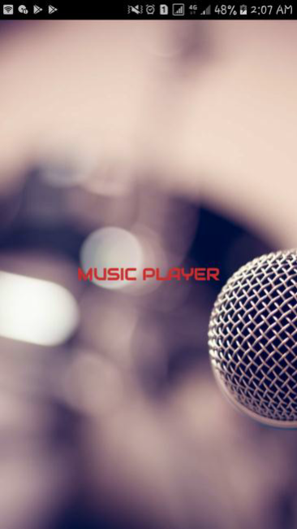

1. **Daftar Lagu**

Halaman yang ditampilkan setelah splash screen merupakan halaman yang berisi kumpulan lagu yang ada pada memori atau penyimpanan smartphone dan tombol untuk memutar musik yang berada pada sisi kanan dari judul lagu yang ada. Terdapat pula tombol pencarian judul lagu pada sisi sudut kanan atas tampilan.

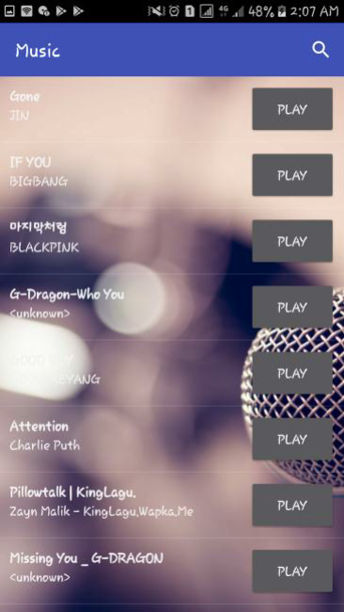

1. **Pencarian**

Pada halaman ini terdapat search view pada sisi atas tampilan yang berfungsi untuk melakukan pencarian judul sebuah lagu. Terdapat beberapa daftar lagu di bawah search view. Pada sisi sudut kiri atas tampilan terdapat tombol kembali untuk mengembalikan ke halaman daftar lagu.

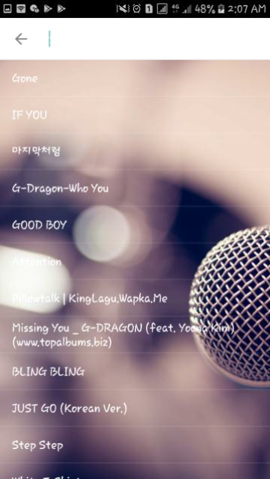

1. **Pemutar Musik**

Pada halaman ini terdapat image view yang menunjukan gambar dari lagu yang diputar. Terdapat juga beberapa tombol yaitu Play dan Pause untuk menjeda dan memutar lagu, increase speed dan decrease speed untuk mempercepat dan memperlambat lagu, skip forward dan skip back untuk melompati satu lagu dan memundurkan kembali lagu, shuffle untuk memutar acak lagu yang diputar. Terdapat tampilan nama penyanyi dan judul lagu yang diputar serta seekbar untuk menunjukkan durasi lagu.

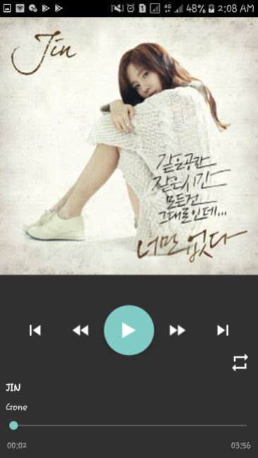

**BAB IV**

**PENUTUP**

* 1. **Kesimpulan**

Berdasarkan implementasi dan hasil pengujian Black Box diatas, penulis menarik kesimpulan bahwa salah satu aplikasi multimedia yang dapat dibuat adalah pemutar music. Perancangan dan pembuatan aplikasi ini berjalan dengan baik sesuai dengan kinerja penulis atau pembuat aplikasi.

## 4.2 Saran

Aplikasi Pemitar Musik berbasis Android ini kedepannya diharapkan agar bisa diakses pada sistem operasi iOS juga dapat menjadi alternatif bagi para pendengar dan pecinta musik.